2021年10月江苏省邮政行业运行情况
1-10月份，邮政行业业务收入（不包括邮政储蓄银行直接营业收入）累计完成834.0亿元，同比增长13.4%；业务总量累计完成784.2亿元，同比增长22.3%。
10月份，全行业业务收入完成85.7亿元，同比增长9.9%；业务总量完成86.8亿元，同比增长22.2%。
1-10月，邮政服务业务总量累计完成165.0亿元，同比增长3.0%；邮政寄递服务业务量累计完成22.5亿件，同比增长4.1%；邮政寄递服务业务收入累计完成33.3亿元，同比下降12.0%。
10月份，邮政服务业务总量完成14.0亿元，同比增长5.0%；邮政寄递服务业务量完成2.5亿件，同比增长16.0%；邮政寄递服务业务收入完成3.8亿元，同比增长3.0%。
1-10月，全省快递服务企业业务量累计完成68.4亿件，同比增长27.8%；业务收入累计完成645.0亿元，同比增长16.1%。其中，同城业务量累计完成9.8亿件，同比增长7.5%；异地业务量累计完成58.2亿件，同比增长32.2%；国际/港澳台业务量累计完成3318.8万件，同比下降3.1%。
10月，全省快递服务企业业务量完成8.2亿件，同比增长25.8%；业务收入完成71.2亿元，同比增长13.0%。

1-10月，同城、异地、国际/港澳台快递业务量分别占全部快递业务量的14.4%、85.1%和0.5%；业务收入分别占全部快递收入的8.6%、60.9%和10.8%。与去年同期相比，同城快递业务量的比重下降了2.7个百分点，异地快递业务量的比重上升了2.8个百分点，国际/港澳台业务量的比重下降了0.1个百分点。
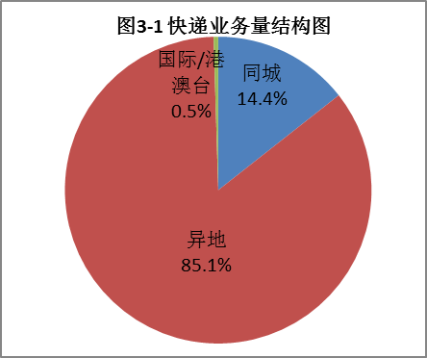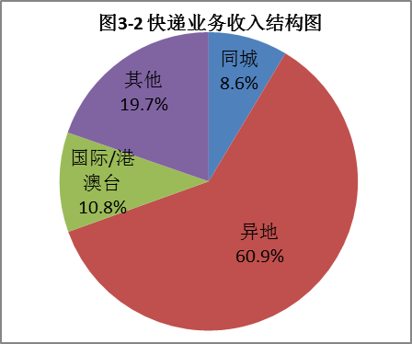

1-10月，快递与包裹服务品牌集中度指数CR₈为80.0。
全省邮政行业发展情况表
指标名称 |  |  |  | 单位 |  | 10月份 |  |  |  | 比去年同期增长(%)
 |  |  |  |  |  | 累计 |  | 当月 |  | 累计 |  | 当月
一、邮政行业业务收入 |  |  |  | 亿元 |  | 834.0 |  | 85.7 |  | 13.4 |  | 9.9
1、邮政寄递服务 |  |  |  | 亿元 |  | 33.3 |  | 3.8 |  | -12.0 |  | 3.0
2、快递业务 |  |  |  | 亿元 |  | 645.0 |  | 71.2 |  | 16.1 |  | 13.0
二、邮政行业业务总量 |  |  |  | 亿元 |  | 784.2 |  | 86.8 |  | 22.3 |  | 22.2
1、邮政寄递服务 |  |  |  | 万件 |  | 225325.7 |  | 25487.4 |  | 4.1 |  | 16.0
2、快递业务 |  |  |  | 万件 |  | 684133.1 |  | 82253.7 |  | 27.8 |  | 25.8
其中：同城 |  |  |  | 万件 |  | 98489.9 |  | 12429.4 |  | 7.5 |  | 54.8
异地 |  |  |  | 万件 |  | 582324.4 |  | 69507.5 |  | 32.2 |  | 21.8
国际/港澳台 |  |  |  | 万件 |  | 3318.8 |  | 316.9 |  | -3.1 |  | 4.7
注：邮政行业业务收入中未包括邮政储蓄银行直接营业收入。

分地市快递企业业务量和业务收入情况表
单位 | 快递业务量 |  |  |  |  |  | 快递业务收入
 | 本年累计  （万件） | 排名 | 同比增长  （%） |  | 占全省比重  （%） |  | 本年累计  （万元） |  | 排名 |  | 同比增长  （%） |  | 占全省比重  （%）
江苏省 | 684133.1 |  | 27.8 |  | 100.0 |  | 6449966.4 |  |  |  | 16.0 |  | 100.0
苏州市 | 193785.1 | 1 | 21.0 |  | 28.3 |  | 1984789.5 |  | 1 |  | 8.8 |  | 30.8
无锡市 | 77338.2 | 2 | 33.6 |  | 11.3 |  | 858715.5 |  | 2 |  | 31.2 |  | 13.3
南通市 | 76309.2 | 3 | 35.0 |  | 11.2 |  | 580472.9 |  | 4 |  | 23.8 |  | 9.0
南京市 | 74778.5 | 4 | 2.6 |  | 10.9 |  | 776654.7 |  | 3 |  | -7.7 |  | 12.0
宿迁市 | 47487.1 | 5 | 32.1 |  | 6.9 |  | 233027.1 |  | 8 |  | 14.9 |  | 3.6
徐州市 | 44251.5 | 6 | 41.0 |  | 6.5 |  | 336396.8 |  | 6 |  | 36.6 |  | 5.2
连云港市 | 32731.3 | 7 | 72.8 |  | 4.8 |  | 252412.6 |  | 7 |  | 62.1 |  | 3.9
常州市 | 30344.3 | 8 | 20.6 |  | 4.4 |  | 454000.6 |  | 5 |  | 13.6 |  | 7.0
淮安市 | 25289.1 | 9 | 54.4 |  | 3.7 |  | 189642.1 |  | 11 |  | 31.1 |  | 2.9
镇江市 | 22034.3 | 10 | 46.3 |  | 3.2 |  | 225381.0 |  | 9 |  | 35.5 |  | 3.5
扬州市 | 21647.0 | 11 | 34.1 |  | 3.2 |  | 214078.0 |  | 10 |  | 18.5 |  | 3.3
泰州市 | 19223.4 | 12 | 44.1 |  | 2.8 |  | 179069.2 |  | 12 |  | 23.8 |  | 2.8
盐城市 | 18914.1 | 13 | 19.8 |  | 2.8 |  | 165326.5 |  | 13 |  | 29.7 |  | 2.6
注：表格中的数据为四舍五入后的数据

